Önceki Dersin Özeti

Tablo Tipi Değişkenleri ve Bu değişkenlere veri girmeyi görmüştük.

Genel Yapısı:
Bu değişkenler tablo tipinde olduğu için, tabloya yapılan tüm işlemler, bu değişkenlere de yapılır. (insert, update ve delete işlemleri) Tablo gibi satır ve sütunlardan oluşur.

Declare @isim TABLE (kolon tanımlaması)
Sepet tablosuna benzeyen bir tablo tipi değişken tanımlayalım.

Declare @sepet TABLE (mno int, urunno varchar(10), miktar float)

Yukarıda @sepet isimli bir değişken tanımı yaptık. Bu değişkene veri girilebilir ve tablo gibi sorgulanabilir.

Select * from @sepet

Yukarıda @sepet değişkeni tablo gibi sorgulandı.

Geçen derste bir tablodaki verinin başka bir tabloya aktarılmasını gördük. Bu amaçla insert into deyimini kullandık.

insert into ifadesine bakalım.

insert into tabloAdı (Kolon ismleri) select sorgusu

yukarıdaki ifadede, select sorgusundan dönem veri tabloya aktarılır. Eğer tablonun tüm kolonlarına veri yazılacaksa kolon isimlerini yazmaya gerek yoktur.

insert into tabloAdı select sorgusu

Yukarıda @sepet değişkenine, sepet tablosunun tümünü aktaralım.

-- @sepet değişkenini tanımla
Declare @sepet TABLE (mno int, urunno varchar(10), miktar float)

-- @sepet değişkenine veri aktar
insert into @sepet (mno, urunno, miktar) select mno, urunno, miktar from sepet

-- @sepet değişkenini sorgula
select * from @sepet where mno=1

KULLANICI TANIMLI FONKSİYONLAR

Biraz view’e, biraz da prosedüre benzerdir. İkisinin özelliklerini taşır.

Üç çeşit kullanıcı tanımlı fonksiyon vardır.

- Skaler değer (yani tek bir değer) veren fonksiyonlar
- Tablo döndüren fonksiyonlar, ki bunlar view’e benzerler
- Çok deyimli (multi-statement) tablo döndüren fonksiyonlar.

Fonksiyonları veritabanı programlamada nereye koyacağımızı anlamak biraz zor olabilir. Bu nedenle fonksiyonları view ve prosedürle karşılaştıralım.

* Dışarıdan parametre alan bir view oluşturamayız. Bu türden ihtiyaçlar için kullanıcı tanımlı fonksiyonlar kullanılır.

* Stored procedurleri bir sorgunun parçası olarak kullanamayız. Yani prosedürleri sorgulayamayız. Bir select deyiminin FROM tarafında prosedür olamaz.

* Bir tek select ifadesi ile view oluşturamadığımız zaman kullanıcı tanımlı fonksiyonları kullanılır. (View’ler tekbir select ifadesinden oluşur.)

* sql server’da bulunmayan, örneğin replace() gibi fonksiyonları tanımlamak için kullanıcı tanımlı fonksiyonlar kullanılır.

SKALER DEĞERLİ KULLANICI TANIMLI FONKSİYONLAR

Skaler fonksiyonlar, bir tek değer döndüren fonksiyonlardır. Örnek getdate() bir skaler fonksiyondur çünkü tek bir değer yani şu anın tarih ve saatini döndürür.

Bazı durumlarda buna benzer fonksiyonlara ihtiyaç duyulur. Örneğin bir müşterinin sepetinde kaç ürün bulunduğu, kaç sipariş verdiğini döndüren fonksiyonlar tanımlanabilir.

Genel İfade

CREATE FUNCTION fonkAdı (varsaParametreler)
RETURNS geriDönüşTipi
AS
Begin
Sql deyimi
RETURN geriDönüşDeğeri
End

Örnek:
Bir müşteri no girildiğinde, bu müşterinin sepetinde toplam kaç ürün olduğunu bulan bir kullanıcı tanımlı fonksiyon oluşturunuz ve fonksiyonu çalıştırınız.

Çözüm:

Örneğin 1 nolu müşterinin sepetindeki ürün toplamını bulalım.

Select sum(miktar) from sepet where mno=1

Yukarıdaki sorguyu fonksiyon içine yerleştirelim.

Create function fn_urun_sayi (@mno int)
Returns float
As
Begin
Return (Select sum(miktar) from sepet where mno=@mno)
End
go

Select fn_urun_sayi(1)

Skaler değerli fonksiyon isminin başında şema adı yazılı olmalı. Yazılı olmayınca kendi standart arıyor. Böyle bir fonksiyon olmadığı mesajını veriyor. Aşağıdaki kod çalışır.

Varsayılan şema adı dbo ‘dur.

SELECT dbo.fn_urun_sayi(1)

Örnek:
Yukarıdaki fonksiyonu kullanarak, müşterileri ve sepetindeki ürün miktarını veren sorguyu yazınız.

Select * from musteri

Select *, dbo.fn_urun_sayi(mno) as miktar from musteri

Örnek:
1,2 gibi ay numarası girilecek, Ocak, şubat gibi ay adını döndüren bir kullanıcı tanımlı fonksiyon oluşturunuz.

Create function fn_ay (@ay tinyint)
Returns varchar(30)
As
Begin
Return (
Select case @ay
When 1 then ‘Ocak’
When 2 then ‘Şubat’
When 3 then ‘Mart’
When 4 then ‘Nisan’
When 5 then ‘Mayıs’
When 6 then ‘Haziran’
When 7 then ‘Temmuz’
When 8 then ‘Ağustos’
When 9 then ‘Eylül’
When 10 then ‘Ekim’
When 11 then ‘Kasım’
When 12 then ‘Aralık’
Else ‘Tanımsız’
end
)
End

Select dbo.fn_ay(5)

Örnek:
Herhangi bir gruba ait müşteri sayısını veren sorguyu yazınız.

Create function fn_musteri_sayisi
(@grup varchar(10))
Returns int
As
Begin
Return (select count(*) from musteri where grubu=@grup)
End
Go

Select dbo.fn_musteri_sayisi (‘B’)
Go

Yukarıda B grubundaki müşteri sayısını bulduk.

Müşteri grubu parametre değeri NULL ise tüm müşteri sayısını, değilse ilgili gruptaki müşteri sayısını veren sorguyu yazınız.

alter function fn_musteri_sayisi
(@grup varchar(10))
Returns int
As
Begin
Declare @sayi int
IF @grup is null
Select @sayi = (select count(*) from musteri)
ELSE
Select @sayi = (select count(*) from musteri where grubu=@grup)

Return (@sayi)
End
Go

Select dbo.fn_musteri_sayisi(NULL)
go
Yukarıda parametrede NULL girdik, bu bize tüm müşteri sayını verir.

Select dbo.fn_musteri_sayisi(‘A’)
go

Yukarıdaki kod bize A grubundaki müşteri sayısını verir.

TABLO DÖNDÜREN FONKSİYONLAR

Bu tip fonksiyonlar viewlere çok benzerdir. Bir tek select ifadesi içerir. Bu ifadenin sonucunu gösterir. View’den farklı olarak dışarıdan parametre alır.

View gibi tek bir select yazılabilir.

View gibi sorgulanabilir.

Genel İfade

CREATE FUNCTION fonkAdı (varsaParametreler)
RETURNS TABLE
AS
RETURN selectİfadesi
Go

View, fonksiyon ve prosedürleri karşılaştırmak için kod yazalım ve çalıştıralım.

Örnek:
Tüm müşterileri listeleyen bir view oluşturunuz ve bu viewi sorgulayınız.

CREATE VIEW vw_musteri as
Select * from musteri
Go

Yukarıdaki view’i sorgulayalım.

Select * from vw_musteri

Aynı işi yapan bir fonksiyon oluşturalım.

Create Function fn_musteri ()
Returns table
As
Return Select * from musteri
Go

Yukarıdaki fonksiyonu sorgulayalım.

Select * from fn_musteri()

Aynı işi yapan prosedür oluşturalım

Create proc sp_musteri
As
Select * from musteri
Go
Yukarıdaki prosedürü çalıştıralım.
Exec sp_musteri

View, fonksiyon ve prosedürün yukarıdaki çıktılarını karşılaştırırsak aynı olduğunu görürüz.

Yukarıdaki fonksiyon, view ve prosedürden faydalanarak A grubundaki müşterileri listeleyiniz.

-- view’den faydanalanarak A grubundaki listeleyelim.

Select * from vw_musteri where grubu=’A’

Aynı işi fonksiyon ile yapalım

Select * from fn_musteri() where grubu=’A’

Aynı işi prosedür ile yapalım.

Prosedürler sorgulamaz. Sp_musteri prosedüründe yararlanarak A grubundaki bulamayız.

View ve fonksiyon sorgulanabilir ancak prosedür sorgulanamaz.

Şimdi view, fonksiyon ve prosedürlere parametre tanımlayalım. (Grubu parametresi)

-- view parametre tanımlayalım.

View lere parametre tanımlanamaz.

-- fonksiyona parametre tanımlayalım.

alter Function fn_musteri (@grubu varchar(10))
Returns table
As
Return Select * from musteri where grubu=@grubu
Go

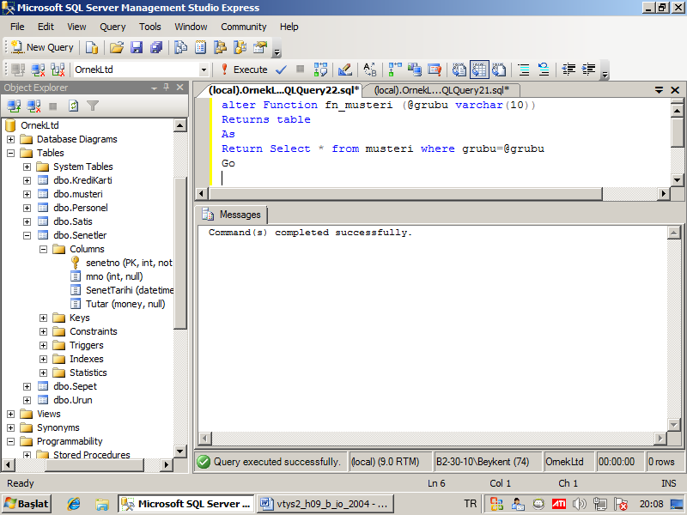

Select * from fn_musteri (‘A’)

--prosedüre parametre tanımlayalım.

alter proc sp_musteri @grubu varchar(10)
As
Select * from musteri where grubu = @grubu
Go
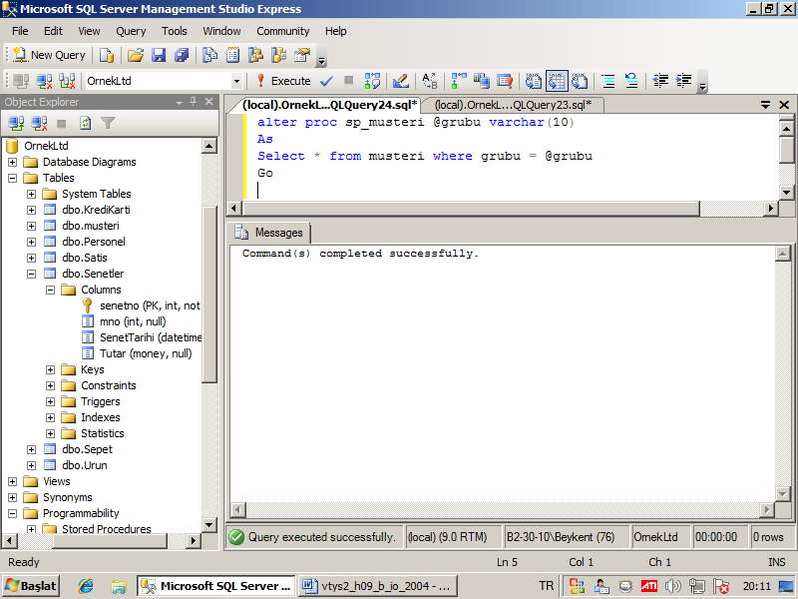

Exec sp_musteri ‘A’

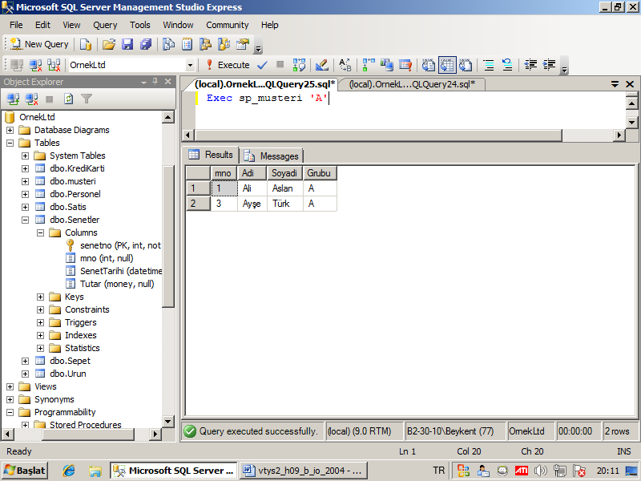

Yukarıdakileri incelersek view’e parametre tanımlanamaz ancak fonksiyon ve prosedüre tanımlanabilir.

